У него два колеса  И седло на раме  Две педали есть внизу  Крутят их ногами  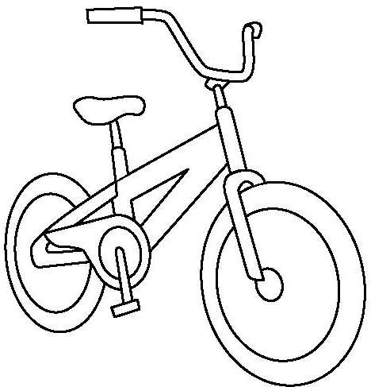  (велосипед) | Я тяжелый и большой,  Знаешь, мощный я какой!  Грузы я возить привык  Кто, скажи, я?  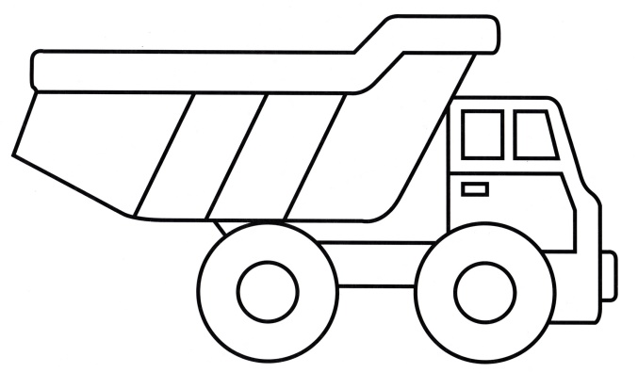  (грузовик)
Что ж, дружочек, отгадай,  Только это не трамвай  Вдаль по рельсам быстро мчится  Из избушек вереница.  (поезд)  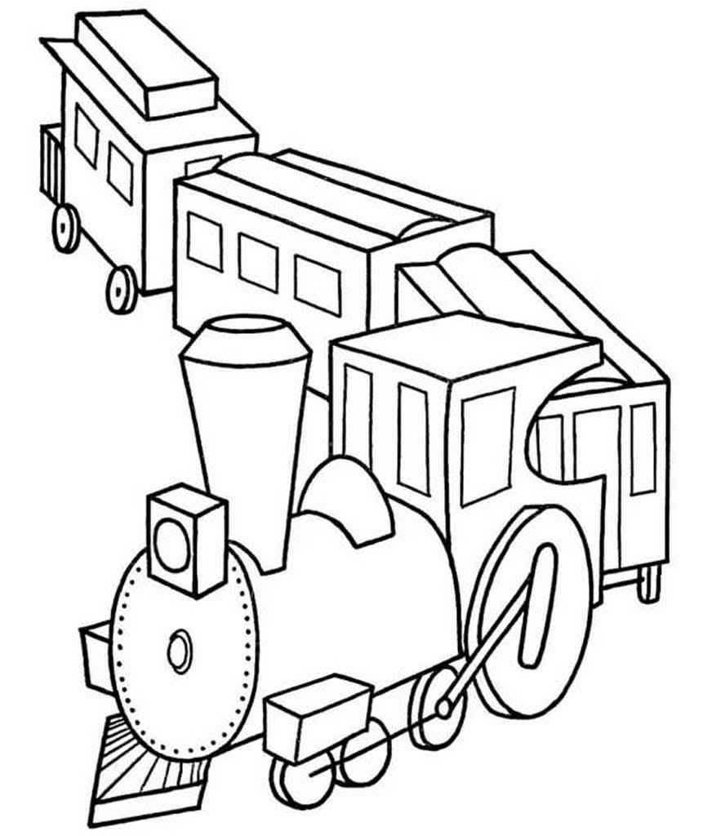 | Не летает, не жужжит  Жук по улице бежит  И горят в глазах жука  Два горящих огонька.  (автомобиль)  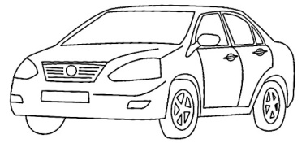
Я на нем стою ногой,  Оттолкнусь легко другой,  Чтобы ловко ехать змейкой  Мне по парку и алейкам.  (самокат)  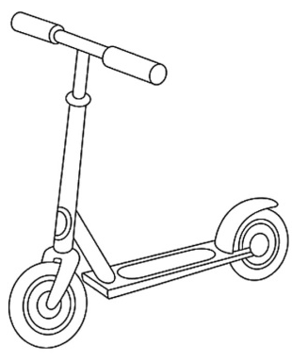 | Вот стальная птица,  В небеса стремиться,  А ведет ее пилот.  Что за птица?  (самолет)  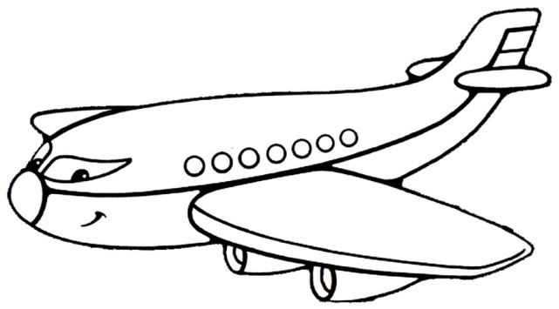
Залюбуешься невольно:  Он без паруса и весел  По морским просторам вольным  Целый дом с собою носит  У него отличный ход  Что же это?  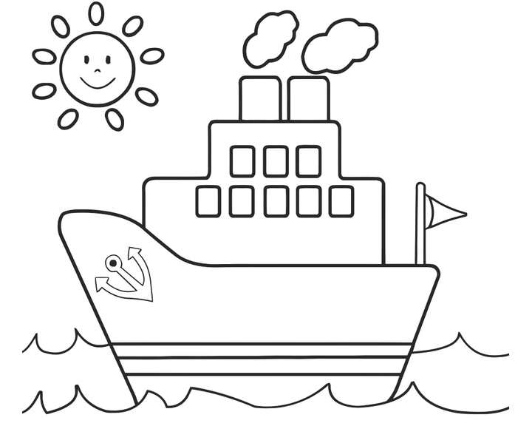  (пароход) | Кирпичи возьмем цветные  Сложим домики любые  Даже цирк для публики  Ведь у нас есть…  (кубики)  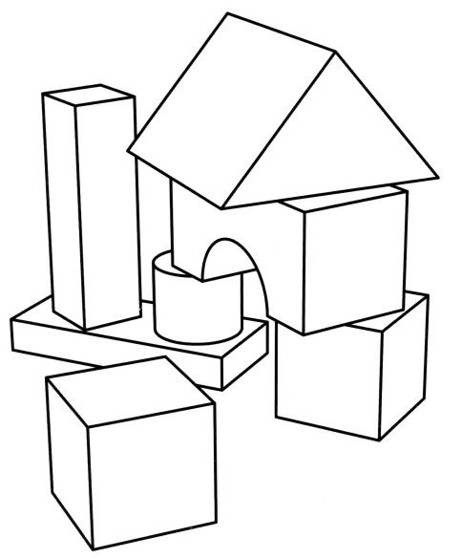
Хоть на ножке он одной  Кружится, как заводной  Лишь устанет – на бочок.  Яркий, озорной…  (волчок)  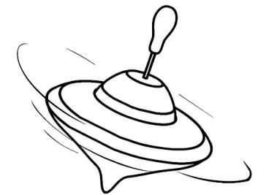 | Кто не может жить без грузов?  У кого огромный кузов?  Все, что хочешь увезет  Никогда не устает  По дороге напрямик  Груз доставит  (грузовик)  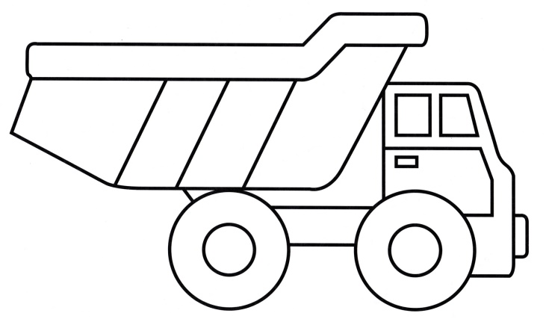
Эта мягкая игрушка  Длинноухая зверюшка  Ей морковку в лапку дай-ка  Ведь игрушка эта…    (зайка) | Кто не ест душистый мед  И в берлоге не живет?  Не умеет он реветь  Это плюшевый …  (медведь)  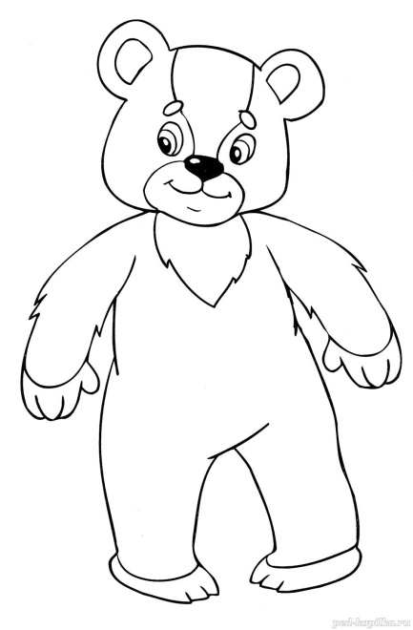
Ростом разные подружки,  Но похожи друг на дружку  Все они сидят друг в дружке  А всего одна игрушка  (матрешка)  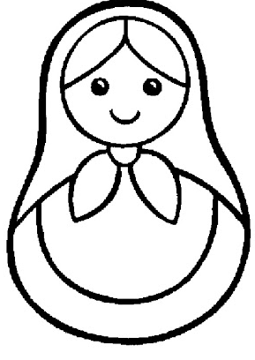 | Любит наряжаться свечка  В разноцветные колечки  Надевай скорее, ну же:  Снизу шире, сверху уже.  (пирамидка)  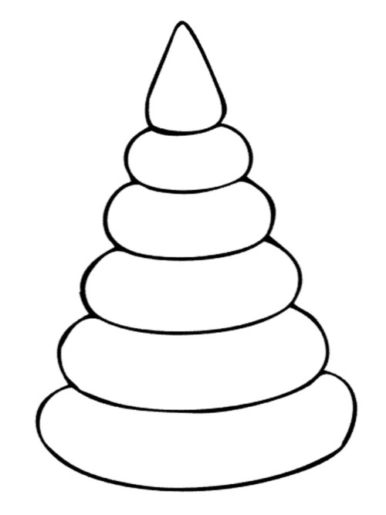
Ей меняю я наряды,  Спать кладу, гулять вожу  Расчешу и если надо  Бант красивый повяжу  С чем же так играю я  Подскажите-ка друзья?  (кукла)  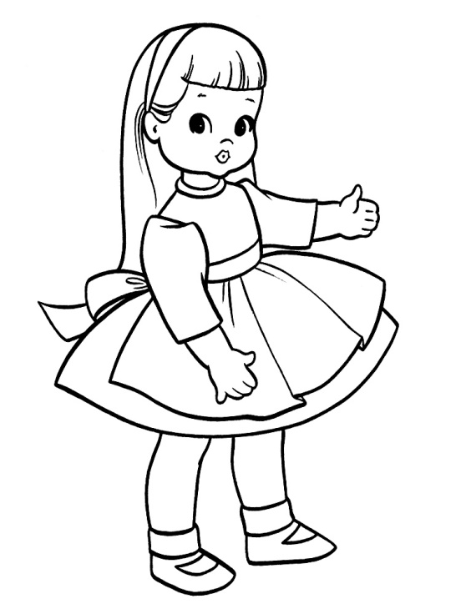 | Разноцветный колобок  Он тебе подставит бок,  Он и боли не боится,  Любит прыгать и кататься  Кто же весело так скачет?  Мой веселый, круглый…  (мячик)  
Сердитый недотрога  Живет в глуши лесной  Иголок очень много,  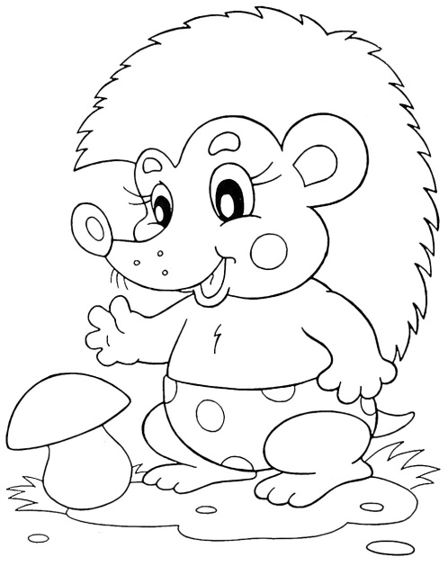  А нитки ни одной.  (еж) | Мягкие лапки  В лапках царапки  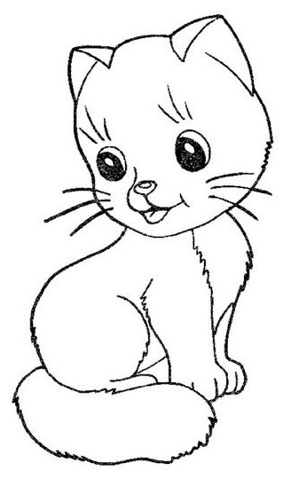  (кошка)
Летом ходит без дороги  Возле сосен и берез,  А зимой он спит в берлоге  От мороза прячет нос  (медведь)  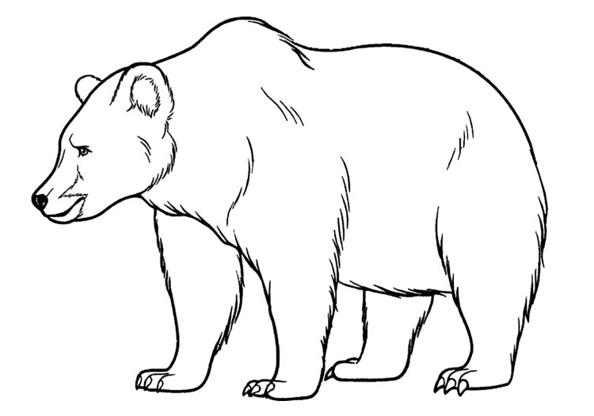 | Хвост пушистый, мех золотистый  В лесу живет  В деревне кур крадет.  (лиса)  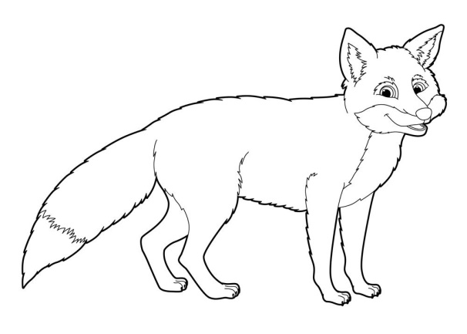
Серый, зубастый  По полю рыщет  Телят, ягнят ищет.  (волк)  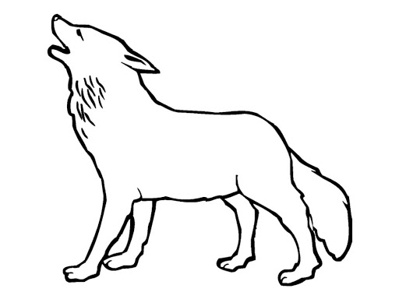 | Я умею чисто мыться  Не водой, а язычком  И мне очень часто сниться  Блюдце с теплым молоком  (кошка)
Мордочка усатая,  Шубка полосатая  Часто умывается,  А с водой не знается  (кошка) | Живет в норке, грызет корки  Коротенькие ножки  Боится кошки.  (мышка)  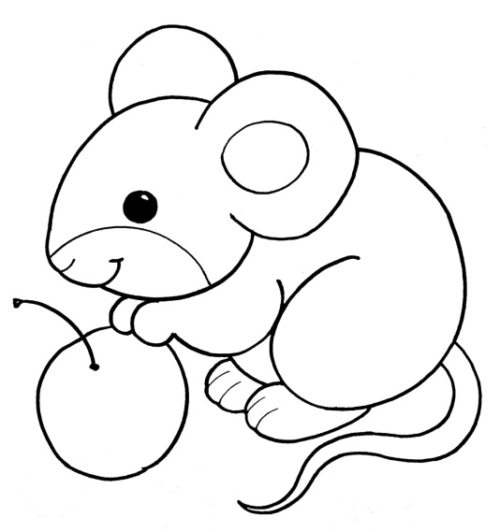
Пришла волшебница прекрасная  Листву без краски перекрасила  (осень)  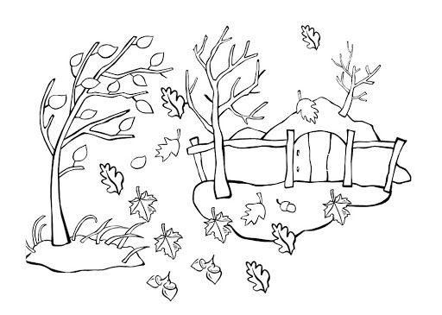 | Солнце припекает, цветы расцветают  Бабочки порхают, ягоды поспевают  Когда это бывает?  (лето)  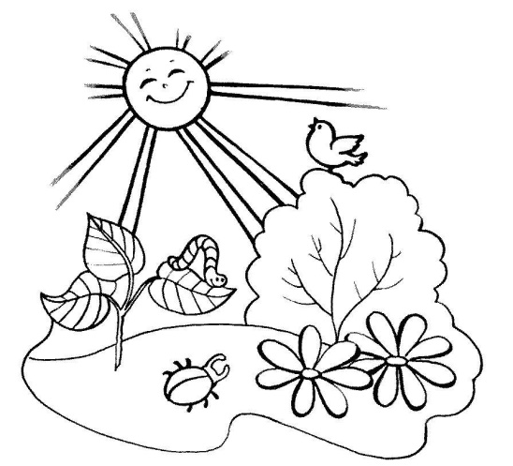
Тает снег, звенят ручьи  Все сильней потоки  И летят уже грачи  К нам из стран далеких.  (весна)  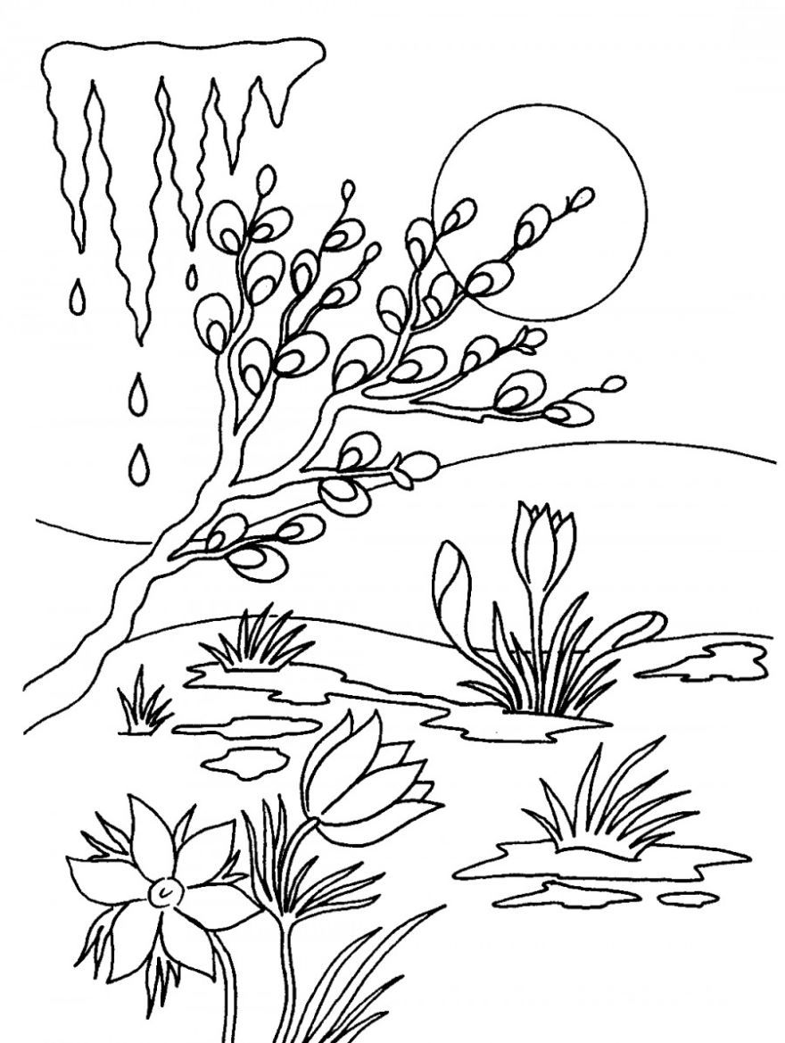 | Снег на полях, лед на водах  Вьюга гуляет.  Когда это бывает?  (зима)  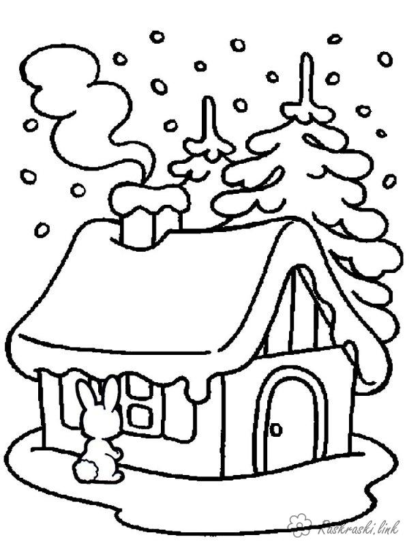
Запорошила дорожки  Разукрасила окошки  Радость детям подарила  И на санках прокатила  (зима) | С деревьев сыплются монетки  От сильного дождя и ветра.  Я подниму десять монет  И соберу большой букет.  (листопад)  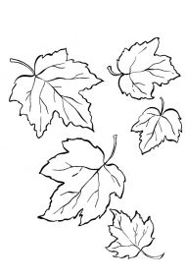
Он пушистый, серебристый,  Но рукой его не тронь:  Станет капелькою чистой,  Как поймаешь на ладонь.  (снег)  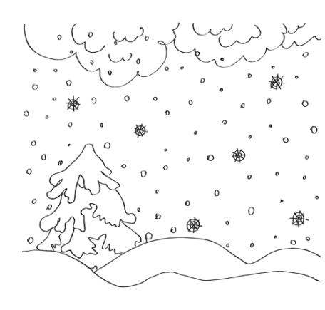 | Без крыльев летят,  Без ног бегут,  Без паруса плывут.  (облака)
Летит орлица  По синему небу.  Крылья распластала,  Солнышко застлала.  (туча)  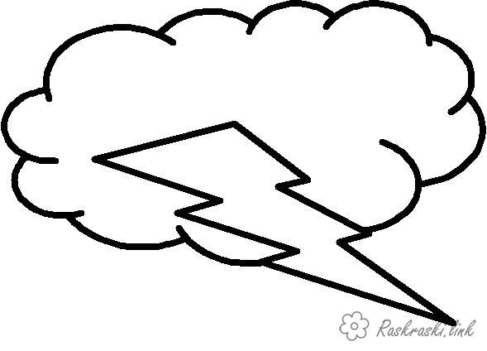 | Без рук, без ног  А ворота отворяет.  (ветер)  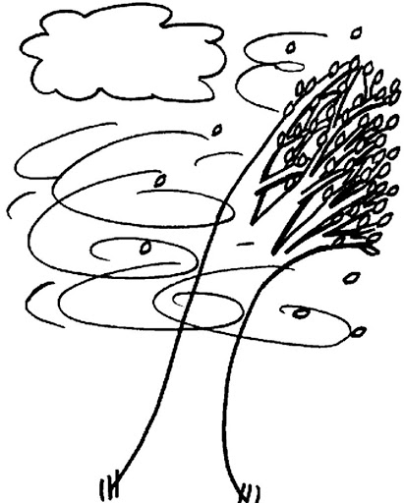
Разноцветное коромысло  Над рекой повисло.  Семь цветов – одна дуга,  Это чудо -….(радуга)  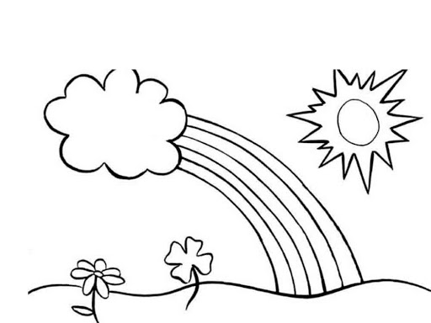 | Меня часто зовут,  Дожидаются,  А приду – от меня  Укрываются.  (дождь)  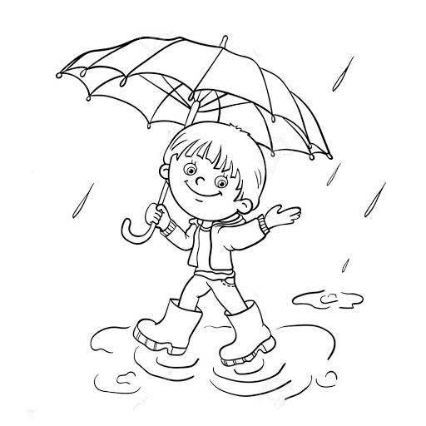
Что это за зверь лесной,  Встал как столбик, под сосной  И стоит среди травы,  Уши больше головы  (заяц)  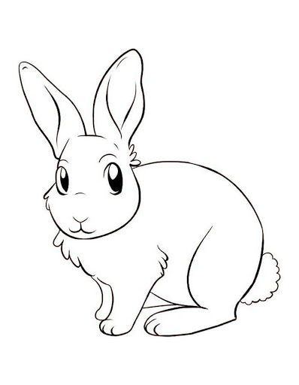 | Меня часто зовут,  Дожидаются,  А приду – от меня  (под зонтом) Укрываются.  (дождь)
В сентябре и в октябре  Их так много во дворе!  Дождь прошёл – оставил их,  Средних, маленьких, больших.  (лужи)  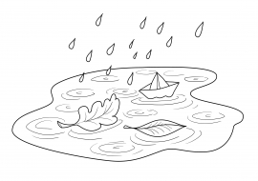 | На дворе переполох  С неба сыплется горох  Съела шесть горошин Нина  У нее теперь ангина.  (град)
Сквозь густую пелену  Ничего я не пойму.  Дом, деревья, водоем  Серый гость накрыл плащом.  (туман) | К речке-сестрице  Бежит, журчит водица  (ручей)  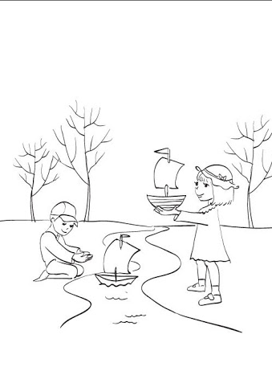
Ходит, бродит по коврам,  Водит носом по углам.  Где прошел – там пыли нет,  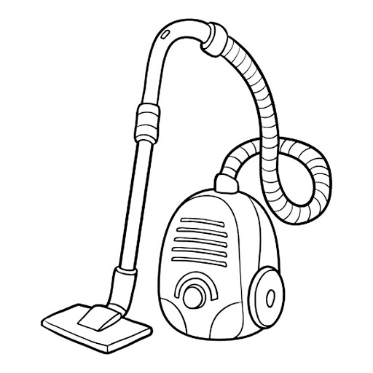  Пыль и сор – его обед  (пылесос) | То назад, то вперед  Ходит, бродит пароход  Остановишь – горе!  Продырявит море!  (утюг)  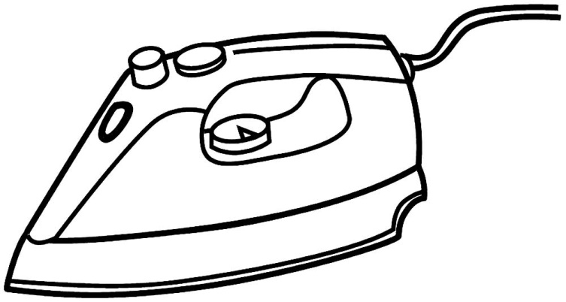
Загудела, зажужжала –  Постирала и отжала.  Стали чистыми рубашки,  Платья, брюки и тельняшки.  (стиральная машина)   | Чудо-ящик – в нем окно  В том окошечке – кино  (телевизор)  
Золотое яблочко  По небу катается  С утра улыбается,  А улыбки- лучи  Очень, очень горячи    (солнце) | Сидит дед во сто шуб одет  Кто его раздевает  Тот слезы пролевает  (лук)  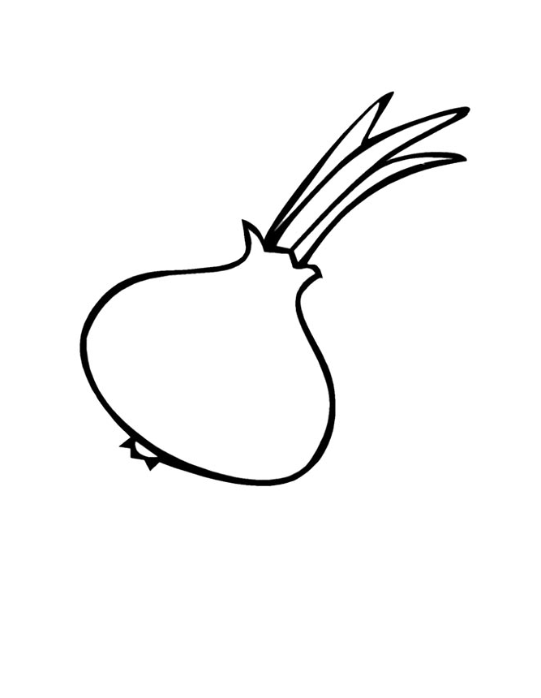
Весь я круглый, как клубок:  Справа – бок, и слева – бок,  Сверху – бок, и снизу – бок,  А зовусь я…. (колобок) | Невелик собою дом,  Но зато вместителен.  Уместиться можно в нем  Самым разным жителям.  Не висит на нем замок.  Этот домик - …(«Теремок»)
«Чтоб себе не создавать  В жизни лишних сложностей,  Двери дома открывать  Нужно с осторожностью.  Так нам правила велят»  Подпись: «Семеро…» | Чтобы вырвать этот овощ,  Не хватило деду сил.  Но пришли ему на помощь  Все, кого он попросил.  («Репка»)
У брата с сестрою  Несчастье большое,  Но им откажут в подмоге  Волшебная печка,  Молочная речка  И яблонька в трудной дороге.  (гуси-лебеди) | Добрый доктор говорит:  - Побеждаем мы бронхит,  Корь, простуду и ангину,  Дифтерит т скарлатину  И, конечно, с Бармалеем  Тоже справиться сумеем!  («Айболит»)
«До свиданья!», молвив маме,  В путь пустилась с пирожками,  Знать не зная, что волчище  В это время в чаще рыщет,  Скалит острые клыки.  Вот такие пирожки…  («Красная Шапочка») | «Я гуляю в сапогах,  Я не знаю слово «страх»,  Даже в замке людоеда  Не пугаюсь, не дрожу  И поэтому победу  Непременно одержу!  (Кот в сапогах)
Брат решил воды напиться –
Не узнать теперь его.
- Эти рожки и копытца
Отрастил ты для чего?
Отвечает братец мне:
- Мэ-э-э!
(«Сестрица Аленушка и братец Иванушка»)

